Contenido de acceso abierto bajo la Licencia: CC BY-NC-SA 4.0


Discimus. Revista Digital de Educación.
ISSN 2954-5781
Contacto@revistadiscimus.com
Corporación Discimus.
Bogotá- Colombia

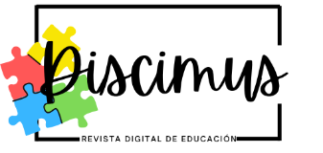

Shirly Yurley Sarmiento Ramírez, Juliana Tasama Núñez y Mary Luz Parra Gómez
Viaje hacia el Reconocimiento de las Metodologías activas como apuesta a la Educación Inclusiva.

DOI: : https://doi.org/10.61447/20241201/art06

Fecha de Recepción: 21 de julio de 2024

Fecha de Aceptación: 01 de diciembre de 2024

Como Citar: Tasama Nuñez, J., Sarmiento Ramírez, S. Y., & Parra Gómez, M. L. (2024). Viaje hacia el Reconocimiento de las Metodologías activas como apuesta a la Educación Inclusiva. Discimus. Revista Digital De Educación, 3(2), 67-86.https://doi.org/10.61447/20241201/art06

Viaje hacia el Reconocimiento de las Metodologías activas como apuesta a la Educación Inclusiva.
Path towards the Recognition of active Methodologies as a commitment to Inclusive Education.
Shirly Yurley Sarmiento Ramírez, Juliana Tasama Núñez y Mary Luz Parra Gómez
Resumen
Abstract

Este artículo se adentra en la fascinante sistematización de experiencias en el municipio de Sopó, Cundinamarca, enfocándose en la labor de los docentes de las Instituciones Educativas Departamentales (IEDs) La Violeta y Pio X (Gabriel). Aquí, la construcción interdisciplinar cobra vida a través de metodologías activas que no solo buscan fomentar la motivación en el aula, sino también promover una educación inclusiva. De esta manera, se inicia una narración del proceso como un viaje repleto de aventuras y transformaciones en un contexto único.
El recorrido comienza con la exploración de la emocionalidad y motivación en el aprendizaje, reconociendo la subjetividad de cada estudiante, que, a través de encuentros significativos, surge el proyecto de aula “Las emociones ejemplificadas desde el juego”, que resalta cómo el sujeto es transversalizado por diferentes factores y contextos. En este escenario, el docente se convierte en un catalizador esencial, introduciendo dinámicas que despiertan el placer y el interés por aprender.

A medida que se reconocen las diferencias en los estilos de aprendizaje, los educadores adaptan sus estrategias enriqueciendo las prácticas pedagógicas dentro del aula. Así, se comienza a tejer un enfoque interdisciplinario mediante cinco metodologías activas, este viaje culmina en un enfoque que reconoce y valora las diferencias, permitiendo que los estudiantes asuman un papel protagónico en su propio proceso de aprendizaje; de esta manera, se crea un entorno educativo significativo con cada voz y experiencia se convierten en parte fundamental de la narrativa colectiva a través del podcast "Mañanas frías de tertulia activa", evidenciando las transformaciones desde la educación inclusiva y la mirada del rol del educador especial.

Palabras clave: Docente, saberes, motivación, estilos de enseñanza, estilos de aprendizaje, metodologías activas.

This article delves into the fascinating systematization of experiences in the municipality of Sopó, Cundinamarca, focusing on the work of the teachers of the Departmental Educational Institutions (IEDs) La Violeta and Pio X (Gabriel). Here, interdisciplinary construction comes to life through active methodologies that not only seek to foster motivation in the classroom, but also promote inclusive education. In this way, a narration of the process begins as a journey full of adventures and transformations in a unique context.

The journey begins with the exploration of emotionality and motivation in learning, recognizing the subjectivity of each student, which, through meaningful encounters, gives rise to the project “Emotions exemplified from the game” which highlights how the subject is transversalized by different factors and contexts. In this scenario, the teacher becomes an essential catalyst, introducing dynamics that awaken pleasure and interest in learning.

As differences in learning styles are recognized, educators adapt their strategies, enriching pedagogical practices within the classroom. Thus, an interdisciplinary approach begins to be weaved through five active methodologies. This journey culminates in an approach that recognizes and values ​​differences, allowing students to assume a leading role in their own learning process; In this way, a meaningful educational environment is created with each voice and experience becoming a fundamental part of the collective narrative through the podcast "Cold Mornings of Active Gathering", evidencing the transformations from inclusive education and the view of the role of the educator. special.

Keywords: Teachers, knowledge, motivation, teaching styles, learning styles, active methodologies.

Introducción
En el marco de dar a conocer el rol de la educación especial desde una apuesta interdisciplinar con miras a una educación inclusiva, el proceso de investigación se desarrolla en el marco del trabajo de grado titulado “Metodologías Activas: una apuesta a la educación inclusiva desde la sistematización de experiencias de los docentes de la IED Técnica La Violeta y sede Pío X (Gabriel) del municipio de Sopó, Cundinamarca”. Nos permite, en palabras de (Yarza, 2005, p.302), desarrollar un proceso que “conlleva a una enseñanza para el afuera, para el viaje, para el desplazamiento, para la navegación, para nadar, para partir(se), para dejar(se), para atravesar(se)”, convirtiéndose en una travesía compartida que, en lugar de ser un destino fijo, se presenta como un recorrido dinámico, que se construye en cada viaje, se emprende para aportar a otras miradas de abordar el aula y construir en colectivo.

En este sentido, cada paso del viaje se revela como una parada en un camino que invita a la reflexión, desde el reconocimiento del contexto hasta la identificación de preguntas que nos confrontan. Aquí, las diferencias se convierten en brújulas que guían la práctica docente, permitiendo un entendimiento más profundo de las dinámicas que influyen en el aprendizaje; así, a medida que exploramos las subjetividades, las metodologías activas emergen faros de cambio, promoviendo un enfoque que valora cada experiencia.

Sin embargo, el viaje no termina en la reflexión, pues la búsqueda de una educación inclusiva se convierte en un llamado a la acción; en este marco, se materializan nuevas interacciones que enriquecen el aprendizaje y el valor que se da a cada estudiante y docente que participa. Por lo que se logra reflexionar sobre el impacto de esta experiencia, una transformación de la mirada hacia la educación especial, que se desliga de relacionarse únicamente con la discapacidad y se permite tomar el camino del tejido social, donde la práctica pedagógica se teje en una red de significados que reconocen y dialogan la diferencia.
La metodología de la investigación se fundamenta en el enfoque cualitativo, el cual busca comprender y describir fenómenos sociales en su contexto natural. Según Graham Gibbs (2007), “La investigación cualitativa pretende acercarse al mundo de ‘ahí fuera’ (no en entornos de investigación especializada como los laboratorios) y entender, describir y algunas veces explicar fenómenos sociales desde el interior” (p. 14), un enfoque que nos permite acceder a las experiencias vividas, interacciones y documentos en su contexto real, lo que es crucial para captar la complejidad de las situaciones educativas que estamos analizando. Así mismo, la investigación cualitativa, en este sentido, se centra en las particularidades de las experiencias humanas y busca una comprensión profunda de las dinámicas que emergen en el aula, como lo afirma Gibbs (2007), este enfoque permite “acceder a las experiencias, interacciones y documentos en su contexto natural y en una manera que deje espacio para las particularidades de esas experiencias” (p. 15). Al adoptar un diseño de investigación desde la perspectiva de sistematización de experiencias pedagógicas, no solo se limita a la recolección de datos, sino que se enfoca en la interpretación y el análisis crítico de las realidades educativas.

En esta línea, se le da una mirada y un trazo a la investigación en la que se ve la sistematización como un viaje que implica producir conocimiento crítico a partir de la práctica, el cual se relata y presenta mediante el diseño metodológico que se estructura desde la perspectiva de Jara (2011), que propone cinco paradas: punto de partida, preguntas iniciales, recuperación del proceso vivido, reflexiones a fondo y punto de llegada; por lo tanto, este da cuenta de la ruta que se lleva a cabo para lograr la aplicación de las metodologías activas.

Figura 1
Ruta metodológica de la sistematización.

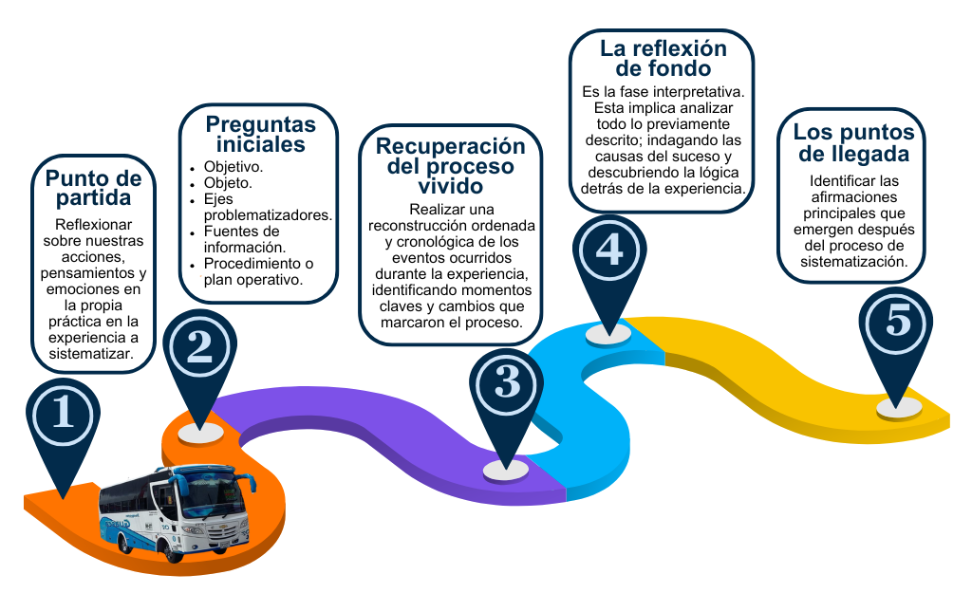
Nota: El gráfico emerge de los momentos propuestos por Jara (2011).

Recorriendo Nuevos Horizontes

El viaje inicia por la Primera parada o Punto de partida, enmarcada en el reconocimiento y lectura del contexto con base en las diferencias; un aspecto que fue constituido desde el recorrido por las instituciones y el diálogo con los docentes, un acto significativo basado en el disfrute de cada sujeto que habita el aula, permitiendo la contextualización con una mirada en los aspectos sociales, políticos, económicos, culturales y educativos que son construidos a partir de las perspectivas recolectadas durante nuestra observación participante.

En este sentido, se contextualiza el espacio de sistematización con una ubicación más amplia en el municipio de Sopó, perteneciente al departamento de Cundinamarca; este se sitúa en la intersección entre lo rural y lo urbano, experimentando un crecimiento económico ligado al turismo y la producción agrícola y lechera. Sin duda alguna, este entorno tranquilo se ve influenciado por la expansión de Bogotá (capital de Colombia), que ha traído consigo una mezcla cultural y un aumento de industrias y edificios residenciales, pues a pesar de sus características rurales, Sopó presenta una infraestructura que refleja esta transformación, lo que genera una dinámica social rica y diversa. Por su lado, las veredas de La Violeta y Gabriel destacan por su paisaje agrícola, donde la economía local se basa principalmente en la agricultura y la ganadería, que pintan sus montañas verdes con olor a fresas, frijoles, papas, girasoles y leche; lugares de fácil acceso con vías pavimentadas y rutas de transporte público con 30 minutos de diferencia, lo que facilita la conexión de los habitantes con el municipio. (Plan de Desarrollo Municipal 2020 - 2023).
Figura 2
Vereda Gabriel, Municipio de Sopó, Cundinamarca.
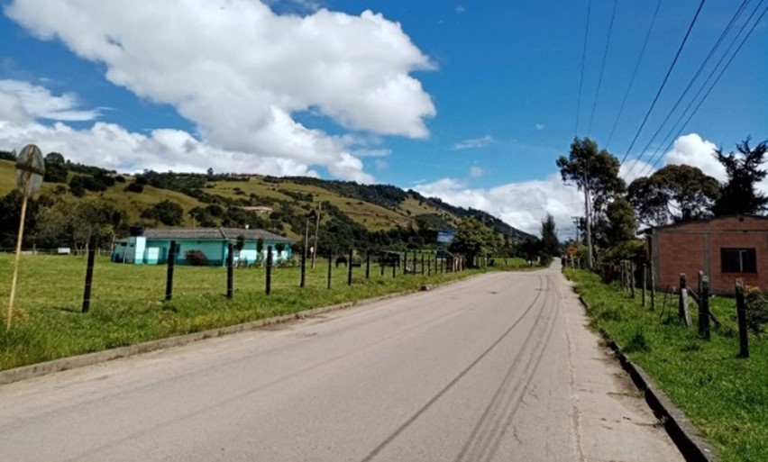
Nota: fotografía tomada por las autoras de la vereda.2022
En aquellas veredas se encuentran las Instituciones Educativas, la IED Técnica La Violeta y su sede de primaria Pio X (Gabriel), espacios sumergidos por la naturaleza, enfocándose en un aprendizaje significativo y en la formación técnica agropecuaria, como diálogo constante con las dinámicas del contexto; así mismo, entre las instituciones y las veredas se reconoce una enriquecedora interculturalidad, donde se validan los saberes previos y la historicidad. No obstante, se observan desafíos frente a los procesos de inclusión, ya que al llegar al contexto los docentes muestran gran preocupación al no saber qué estrategias utilizar en el aula para los estudiantes con discapacidad; aun así, en sus discursos mencionan que el reto está en los factores que transversalizan el aula, lo que requiere de una atención a las diferencias, por lo que buscan seguir construyendo desde el pensamiento crítico y la educación para la vida; aspecto que influye significativamente en el acercamiento y afinidad entre docentes y educadoras especiales, determinando la participación y construcción interdisciplinar durante el recorrido.

Incógnitas que Forjan Caminos

Esta acción de lectura del contexto se articula con la segunda parada “Preguntas iniciales”, que, como su nombre lo indica, es un espacio de cuestionamiento frente a ¿Qué queremos sistematizar?, ¿De qué forma lo haremos?, preguntas resueltas en la identificación de tres ejes problematizadores: Primer eje problematizador, “motivación y emociones en el proceso de enseñanza-aprendizaje”. Aquí destaca la desmotivación y el manejo emocional como aspectos centrales que generan preocupación en los docentes, lo cual se debe a las dificultades que enfrentan para abordar situaciones relacionadas con factores contextuales y las relaciones interpersonales que afectan el aprendizaje de los estudiantes; por ello, la necesidad de que los docentes reconozcan la interseccionalidad como un enfoque fundamental para comprender a sus estudiantes en todas sus dimensiones.

De esta manera, emerge el segundo eje problematizador denominado “influencia de los estilos de enseñanza en el proceso educativo”, donde se revela la falta de interés de algunos docentes al momento de reconocer sus estilos de enseñanza, comprendiendo que algunos se centran en la simple transmisión de conocimientos sin cuestionar ni fomentar el pensamiento crítico en los estudiantes; lo que impide reflexionar sobre las estrategias que se llevan al aula. Por consiguiente, se dejan de lado las diferencias como aspecto transversal en el proceso de enseñanza-aprendizaje.

Por último, el tercer eje problematizador, denominado “sentires y articulación de los docentes frente a la implementación de metodologías activas”, en medio del reconocimiento del contexto, se reconocen cuestionamientos e inquietudes por parte de los docentes al momento de diseñar actividades para estudiantes con discapacidad o a quienes ellos consideran con problemas de aprendizaje; por tanto, se debe generar diálogo reflexivo frente al quehacer pedagógico, especialmente en la planificación de actividades y acciones que abarque la inclusión desde el reconocimiento de las diferencias en el aula.

Trazando Mapas de lo Vivido
Una vez definida la ruta a seguir, llega el momento de relatar de manera descriptiva las experiencias, aspecto que le compete a la tercera parada Recuperación del proceso vivido, un proceso relatado mediante las categorías de investigación, las cuales permiten un análisis organizado a través de un hilo conductor desde la narración pedagógica.

Inicialmente, durante nuestro recorrido por el contexto, se identifican cuestionamientos acerca de la acción pedagógica y desconocimiento frente a la educación inclusiva y el rol de la educación especial dentro de la institución educativa; por ende, se crea el espacio denominado “Encuentro de construcción colectiva”, cuya finalidad es recoger los sentires, los saberes y la experiencia para llegar a la reflexión a través del diálogo y la construcción interdisciplinar.

Figura 3
Encuentro de construcción colectiva con docentes de las IEDs La Violeta y Pio X.
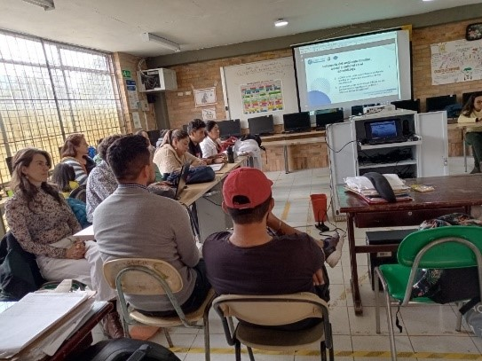
En aquel intercambio de saberes, los docentes expresan su preocupación ante la desmotivación y las emociones de los estudiantes; así, se propone abordar este aspecto como eje transversal en la investigación pedagógica y proceso a sistematizar. Aquella categoría inicia con un viaje introspectivo por los espacios que habitan día a día, una cartografía de relaciones que da cuenta de las dinámicas en el contexto educativo; desde espacios naturales que se convierten en refugios donde pueden ser ellos mismos y expresarse sin miedo a ser juzgados, hasta lugares donde aparece la dominación como aspecto que crea tensiones ideológicas de poder o discriminación.

Entre las tensiones se encuentra la huerta escolar, que de cierta manera no logra escapar de este tumulto, ya que muchos estudiantes no ven su valor, sienten que las dinámicas internas y los conflictos limitan su participación y aprendizaje; en contraste, hay una profunda conexión cultural y socioeconómica con la agricultura y la ganadería, creando un vínculo, el cual se nota en los rostros de aquellos sujetos que la habitan. No obstante, el aspecto más trascendental de esta cartografía es la manera en que los estudiantes conciben el espacio de orientación, ya que se convierte en otro territorio de desencuentro; teniendo en cuenta que los estudiantes lo relacionan más con el alivio de dolencias físicas que con el apoyo emocional, dejando a los jóvenes en una búsqueda constante de comprensión y ayuda.

Esto revela una verdad ineludible: la necesidad urgente de transformar la comunidad educativa en un espacio inclusivo donde se reconozcan las emociones de los estudiantes; de esta manera, nace el buzón de sentires, el cual se convierte en un integrante más en el viaje en el que los estudiantes pueden expresar sus emociones. Un ejemplo de ello, como menciona el estudiante de grado noveno: “Soy muy sociable con mi mamá, pero me da miedo decirle mis problemas, no me gustaría verla llorar, soy una persona que se apega muy fácil y me aguanto mucho las emociones” (Estudiante 1, 2023).

Esta y otras voces aparecen en el transcurso del proyecto colectivo denominado “Las emociones ejemplificadas desde el juego”, del cual participan estudiantes de grado cuarto, quinto, octavo y noveno, que durante un mes asumen retos de autocontrol emocional, donde a través del Aprendizaje Basado en Proyectos los estudiantes crean un juego que enlaza las temáticas de autorreconocimiento, reconocimiento de las emociones, la relación con el otro y el autocontrol, los cuales son abordados desde distintas dinámicas que cautivan la atención y el interés por participar del proceso.

En medio del diálogo con los docentes acerca del proceso que se lleva sobre las emociones y la motivación, se amplía la mirada hacia los factores académicos a partir de la categoría estilos de enseñanza y aprendizaje; siendo necesario el paradigma cuantitativo mediante el proceso de adaptación y aplicación del “Cuestionario Honey-Alonso de estilos de aprendizaje” y de estilos de enseñanza del “Cuestionario de estilos de enseñanza de Martínez”. Cabe mencionar que, este análisis cuantitativo emerge reflexiones a los docentes frente al accionar en el aula, que le da ese sentido al dato desde la voz, el diálogo y recobra valor el número desde la reflexión, siendo el estilo de enseñanza funcional el que predomina con un 60%, seguido del estilo abierto con el 30% y el multiestilo con 10%.

Por otra parte, el estilo de aprendizaje que predomina es el reflexivo con un 27%, seguido del estilo teórico con un 24%; luego el multiestilo con el 22%; después el pragmático con un 15% y finaliza el estilo activo con el 12%. Es importante mencionar que por curso prevalece un estilo diferente, lo que determina las relaciones interpersonales y las dinámicas pedagógicas en el aula; lo cual, en dadas situaciones, llega a modificar los estilos de enseñanza de los docentes, un aspecto constructivo, como lo menciona un docente "El estilo de enseñanza Multi ha sido como un aprendizaje. Yo siempre no he sido así, precisamente he tratado de ser como muy flexible, entendiendo que en el aula me encuentro universos múltiples, sobre cómo les gustaría aprender" (Parlanchín Andante, 2024).

Aquel recorrido que se realiza frente al reconocimiento de las subjetividades se materializa en la categoría de la aplicación de las metodologías activas, entendidas como “aquellos métodos, técnicas y estrategias que utiliza el docente para convertir el proceso de enseñanza en actividades que fomenten la participación activa del estudiante y lleven al aprendizaje” (Labrador y Andreu, 2008, p. 5). De tal manera, en este apartado la construcción interdisciplinar se convierte en un eje fundamental y se plantea un espacio de rutas de enseñanza mediante la plataforma Classroom, donde se encuentran presentaciones, recursos y materiales de las metodologías activas. Allí, cada uno de los docentes de la institución tuvo la oportunidad de acercarse y reconocer cada una de las metodologías activas; donde 8 docentes deciden unirse a este viaje.

Comprendiendo esto, nos sumergimos en una nueva aventura interdisciplinar, una construcción entre docentes y educadoras especiales, que trae consigo situaciones problemáticas frente a los espacios y tiempos para reunirnos a dialogar y crear; de tal manera, se busca una alternativa desde la metodología activa de aula inversa que posibilita otros momentos y ritmos. Para esto se utiliza la plataforma Classroom, esta se puede consultar en el enlace. que encuentra a continuación: https://classroom.google.com/c/NjY4Mjk4MTQ4Njg4?cjc=fvyc7jv, en esta se crea un espacio denominado “Explorando rutas de enseñanza”, a fin de dar a conocer las distintas metodologías activas a los docentes. De este proceso, seis docentes de la IED Técnica La Violeta toman la decisión de unirse al viaje que se realiza desde un acompañamiento individualizado en la elaboración de una planeación que considera la motivación y la emocionalidad de los estudiantes y del rol docente, además de los estilos de enseñanza y aprendizaje, sin olvidar la identificación de barreras actitudinales y comunicativas con sus respectivos ajustes razonables. Cabe resaltar que, durante el recorrido, emergieron diferencias o situaciones que hicieron tomar la decisión por parte de algunos docentes de no continuar con el proceso debido a creencias, pensamientos o dinámicas dentro de las instituciones.

Por lo que, de aquella ardua labor, se logra la aplicación de cinco metodologías activas: la primera es “Mi Mapa de Sueños”, utilizando la metodología de aula inversa, en esta el docente se cuestiona sobre los proyectos de vida de los estudiantes del curso 701 y trae a colación como eje fundamental el autoconocimiento para crear un diálogo reflexivo acerca de sus motivaciones, sueños y metas a corto y largo plazo; estas distintas sesiones finalizan con la creación del mapa de sueños, en el que se observa el entusiasmo y participación de todos durante su creación.

Al mismo tiempo se empezaba a construir interdisciplinarmente desde el Aprendizaje Basado en el Juego con el “Reconocimiento de mi Rutina Diaria en inglés” cada uno de los encuentros de diálogo es mediado por la emoción y la incertidumbre que causa el pensar sobre la efectividad de lo que se está planeando; aun así, surgen actividades como la búsqueda del tesoro, juguemos en el bosque y un crucigrama de acciones, lúdicas que permite que durante aquel espacio este presente la emoción al momento de competir, lo que desencadena situaciones de tensión; sin embargo, son momentos de disfrute y diversión que los estudiantes logran atesorar en sus mentes y corazones generando un proceso de enseñanza-aprendizaje significativo.

Otra de las metodologías activas que se emplea dentro de la institución es el Aprendizaje Basado en Problemas, donde la docente plantea la “Estadística y Análisis Cuantitativo de las Situaciones Problémicas de la Institución” con los estudiantes del grado noveno, los cuales deben conformar grupos para crear una encuesta sobre alguna problemática de la institución que les interesa, seguido de un análisis mediante un informe que da a conocer el análisis de cada una de las preguntas. Sin embargo, no todos los estudiantes llegan a dar respuesta a esa posible solución del problema, lo que genera cuestionamientos e incertidumbres, que luego de hablar con los estudiantes son aclaradas, logrando comprender por qué el proceso está lleno de conflictos y tensiones; todo se debe a los desacuerdos frente a los roles que cada uno asume durante el proyecto, debido a que las emociones y la motivación están presentes durante los encuentros y en su sentir. A pesar de las dificultades, no es posible dejar de lado los aspectos positivos, en los que otros estudiantes mencionan que disfrutan el proceso logrando fortalecer sus habilidades con la tecnología o las matemáticas.

La metodología activa de Aprendizaje Basado en Proyectos está presente a lo largo de este recorrido al escuchar diferentes experiencias de los docentes; por tanto, era de esperar que hiciera parte de este viaje. Es así como el docente Parlanchín andante plantea el espacio “Primeros años de la Colombia republicana: un Relato en el Kamishibai”; allí, los estudiantes del grado noveno conforman grupos a través de roles de líder, encargado de coordinar y organizar el trabajo del grupo; el creativo, cuya labor es diseñar y elaborar las láminas del Kamishibai; y el detective, responsable de buscar la información histórica necesaria para el proyecto. Dentro de este proceso también emergen relaciones de tensión y conflicto frente a la responsabilidad y afinidades; no obstante, a pesar de estas diferencias, el proyecto logra su objetivo principal, teniendo como resultados historias de “guerra de los supremos”, “abolición de la esclavitud en Colombia”, “Estados Unidos de Colombia”, “desarrollo del ferrocarril” y “separación de Panamá”.

De igual manera, la docente agricultora de amor trabaja desde el Aprendizaje Basado en Proyectos, denominando este proceso “¿Cómo se cuidan los conejos?” El proyecto comienza en el aula desde un acercamiento teórico de las características de los conejos, su anatomía y comportamiento y los cuidados específicos que requieren. El aula se convierte en un lugar de encuentro antes de dirigirse al campo, ya que allí se asignan tareas de indagación: estudiar cómo alimentar los conejos correctamente, cómo asegurar un ambiente limpio y cómo prevenir enfermedades; así como organizar horarios de cuidados, incluidos los fines de semana, que les permite desarrollar un sentido de compromiso más allá del horario escolar. Sin embargo, todo cambia cuando una mañana encuentran a los conejos muertos dentro de sus jaulas, lo que lleva a la Agricultora de amor a continuar con las clases teóricas sobre el cuidado de estos animales, profundizando en los aspectos más técnicos de la crianza y el mantenimiento de su salud; así los estudiantes integran otras actividades dentro de la huerta, como rociar las plantas, sembrar nuevas especies y cuidar de los cultivos, logrando comprender que este caso puede suceder en varias situaciones o circunstancias porque es el ciclo de la vida.

Dichas experiencias que recogen sentires y perspectivas por parte de los estudiantes se recolectan en un formato de autoevaluación cualitativa que posibilita la expresión creativa. Así mismo, al finalizar la aplicación de cada una de las metodologías activas, consideramos fundamental construir un podcast denominado “Mañanas frías de tertulia”, que da lugar a las voces de los docentes, estudiantes y educadoras especiales, en torno a la construcción interdisciplinar, experiencias significativas, momentos que cautivan el interés, causando motivación, la educación inclusiva y el rol de la educación especial dentro de la institución educativa.

Kilómetro tras Kilómetro, Reflexionando Por Qué Pasó lo Que Pasó.

La narración es sin duda uno de nuestros elementos favoritos en esta sistematización, pero no tendría sentido sin la cuarta parada de este viaje: La reflexión de fondo, con su pregunta clave: ¿por qué pasó lo que pasó? En este punto, nos detenemos para observar y analizar con claridad todo lo que ha sucedido; de esta manera, se realiza un análisis triangular, elaborado mediante una matriz de recolección de voces, acciones, sentires y reflexiones de docentes, estudiantes y educadoras especiales, retomando autores y antecedentes investigativos que sustentan y examinan el viaje de sistematización; esto, a través de un análisis en espiral, el cual es una representación dinámica y evolutiva del proceso analítico y meticuloso de las categorías y subcategorías definidas al inicio de este viaje, con las cuales hemos logrado vislumbrar las dinámicas ocultas que impactan el proceso de enseñanza-aprendizaje. Todo esto siguiendo la mirada de la metodología cualitativa, en la que hay “una preocupación importante del análisis cualitativo es describir lo que está sucediendo, responder a la pregunta: ¿Qué está pasando aquí?” (Gibbs, 2007, p. 26)
Figura 4
Gráfico en espiral
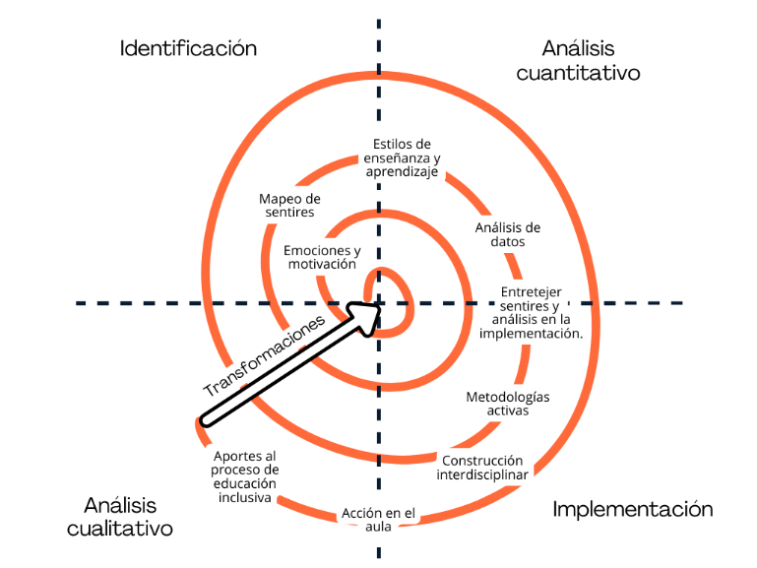
Nota Gráfico en espiral que representa el análisis de categorías.
Uno de los ejes centrales de nuestro análisis ha sido la interrelación entre emociones y motivación, un aspecto que destaca la necesidad de considerar el vínculo emocional en la educación; debido a que, las emociones influyen directamente en la disposición tanto de docentes como de estudiantes para participar activamente en el proceso educativo. A partir de esta categoría, se definieron dos subcategorías: Autorreconocimiento y Relación Sociocultural, que nos han permitido desglosar y analizar experiencias específicas.

El autoconocimiento emerge como un elemento crítico en el proceso educativo. Basándonos en la postura de Skliar (2002), hemos observado que el verdadero autorreconocimiento requiere una inclusión del "yo" en la diversidad, lo que permite a los individuos entender sus identidades y emociones en el contexto social. Las cartas recolectadas en el buzón de sentires evidencian una conexión entre los estudiantes y su entorno, resaltando sentimientos de orgullo por su identidad rural y frustraciones personales que surgen de la presión social. Así mismo, las narraciones reflejan una complejidad emocional en la que se entrelazan la autocrítica y la aspiración personal, lo que indica la importancia de proporcionar espacios de diálogo y reflexión que permitan a los estudiantes explorar y validar sus emociones. Es importante resaltar que este proceso no solo favorece su autoconfianza, sino que también impacta positivamente en su motivación intrínseca y en la percepción de sus capacidades.
Figura 4
Carta de relación sociocultural de estudiante
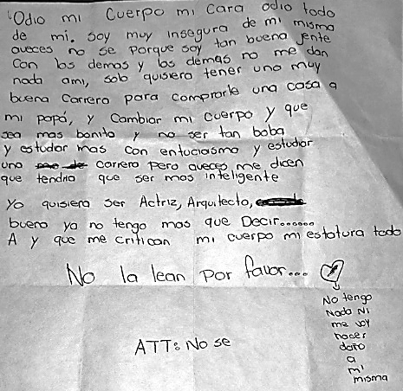
En esta línea de la primera categoría de emocionalidad, el contexto sociocultural ha demostrado ser un factor determinante en la expresión de emociones y en la motivación de los sujetos; pues las interacciones educativas están marcadas por relaciones de poder y estereotipos que afectan el comportamiento y el aprendizaje. Los relatos de los estudiantes dan cuenta de los conflictos relacionados con la dominación y los juicios sociales que pueden obstaculizar el desarrollo emocional y académico.

Además, se ha observado que la presión social y los estereotipos afectan la autopercepción de los estudiantes, creando barreras para su aprendizaje; situación que es narrada y analizada en los encuentros con docentes, que a su vez se enfrentan las tensiones derivadas de la necesidad de equilibrar exigencias académicas con el bienestar emocional de sus estudiantes, una dualidad que resalta la importancia de que los educadores reconozcan sus propias emociones y las de sus estudiantes, promoviendo un ambiente de aprendizaje más saludable y equitativo.

Siguiendo con la ruta en espiral, damos una nueva vuelta hacia la categoría de los estilos de enseñanza y aprendizaje, los cuales revelan un aspecto fundamental en la dinámica educativa: cómo el interés, la participación y las afinidades de estudiantes y docentes están profundamente influenciadas por emociones y motivación. De esta manera, este análisis se centra en reconocer que a menudo los elementos emocionales que afectan el aula son ignorados, llevando a la necesidad de explorar cómo estos factores configuran la relación entre docentes y estudiantes; es por esto que esta categoría se descompone en dos subcategorías fundamentales, las dinámicas de relación entre docente y estudiantes, y el quehacer docente, permitiendo una comprensión más profunda de cómo se configuran las interacciones en el aula y cómo estas influyen en el proceso de aprendizaje.

Aquellos docentes que formaron parte de la investigación se caracterizan por enfoques prácticos y flexibles, promoviendo un ambiente de aprendizaje activo y colaborativo, se refleja en dinámicas que integran la granja, proyectos de emprendimiento y la interrelación de asignaturas, adaptándose a las necesidades de la zona rural y a las metas de vida de los estudiantes. En este contexto, las relaciones entre docentes y estudiantes varían en función de las afinidades y subjetividades; pues según Ballesteros et al. (2014), durante clases magistrales, sólo algunos estudiantes participan y, al implementar diferentes tipos de actividades, desde la experimentación, la reflexión y la aplicación de ideas, aumenta la participación; lo cual permite observar cómo las dinámicas en el aula influyen directamente en el aprendizaje, siendo fundamental que los docentes adopten estrategias que respondan a los estilos de aprendizaje.

Sin duda alguna, el aprendizaje se entrelaza con la experiencia en el entorno, siendo un proceso continuo que se compone de aprendizajes previos; en este sentido, la mayoría de los estudiantes muestran preferencia por estilos reflexivos y teóricos, sugiriendo una tendencia hacia el aprendizaje mediante la reflexión profunda; sin embargo, el estilo activo es menos común, indicando una menor inclinación hacia el aprendizaje experiencial. Por otro lado, la presencia significativa de estilos pragmático y multi refleja una variedad que podría aprovecharse para diseñar estrategias educativas más amplias e inclusivas. Por lo tanto, aunque el enfoque predominante es práctico y experimental, no se pueden pasar por alto los demás estilos; pues bien, un docente comprometido se esfuerza por implementar dinámicas que capten el interés de todos los estudiantes, que claramente para lograrlo es esencial un proceso de autorreflexión crítica, revaluando su práctica en el aula, que nos lleva a considerar la siguiente subcategoría: el quehacer docente.

Durante el análisis se observa que, a medida que los estudiantes avanzan de grado, hay una disminución en el estilo activo y un aumento en los estilos reflexivo y teórico; una variable que sugiere que, con el tiempo, los estudiantes desarrollan una preferencia por métodos que implican mayor cuestionamiento y análisis de teorías. No obstante, es crucial reconocer la dinámica de estilos dentro de cada curso, reflejando también que cada estudiante posee un proceso único que debe ser considerado en la planeación pedagógica, que tiene discusión en la percepción que los estudiantes tienen de los docentes, lo cual influye notablemente en el quehacer educativo. Abello y Hernández (2010) destacan que la dimensión social en el aula está relacionada con el nivel de cercanía y afectividad entre docentes y estudiantes, hecho que se observa en las cartas escritas por los estudiantes durante el proyecto de emociones, donde algunos mencionaron docentes que no les agradaban por sus métodos de enseñanza.

De este modo, el quehacer docente se ve influenciado por factores culturales, sociales y académicos que orientan las acciones en el aula, donde los estilos de enseñanza son comportamientos del docente situado en contexto y constituido por su subjetividad; en este sentido, se observa una tendencia hacia la innovación pedagógica y la personalización del aprendizaje, especialmente por aquel docente que adopta un enfoque multi, buscando sus métodos para fomentar una participación de los estudiantes.

Desde esta mirada, se permite abrir paso a la categoría de metodologías activas, un momento que se considera central en la sistematización, donde en este punto se revela un diálogo de emociones y reflexiones, comprendiendo que no solo se logra potenciar la construcción interdisciplinar, sino que también favorece la relación entre docentes y estudiantes, promoviendo una educación inclusiva vista desde las diferencias; todo aquello analizado desde las subcategorías: Construcción interdisciplinar y acción en el aula y educación inclusiva.

Las conversaciones con los docentes han revelado la necesidad de abordar la escasa formación en educación inclusiva, donde las metodologías activas se presentan como una herramienta para ampliar las miradas y las acciones de enseñanza-aprendizaje. Como argumentan Navarro et al. (2022), la implementación de estas metodologías en la formación docente es crucial para fomentar un ambiente inclusivo que reduzca la brecha entre teoría y práctica; es así como la construcción interdisciplinar se convierte en un hilo conductor que transversaliza el reconocimiento y la aplicación de metodologías activas, propiciando un entorno colectivo que da valor a los saberes propios de las áreas del conocimiento.
En vista de ello, los relatos de los docentes ilustran la importancia de la cooperación, mostrando como el diálogo puede enriquecer la planificación y la práctica educativa; teniendo en cuenta que en la reflexión de los docentes sobre la implementación de nuevas propuestas resalta la necesidad de adaptarse y modificar prácticas, generando un ambiente donde las ideas pueden florecer, desde sus palabras: "Esa propuesta que ustedes trajeron me pareció muy completa, muy integral y pues es muy interesante poder aplicarla en el aula" (Viajero de corazón amable, 2024). Es fundamental mencionar en este punto que, antes de construir de manera interdisciplinar, fue necesario escuchar, reconocer la subjetividad de los docentes, dialogar desde el valor de sus saberes y, como pares, permitirnos compartir experiencias, conocimientos e ideas que posibilitaran planear a partir de las metodologías activas.

De este modo, cada metodología activa enfrenta desafíos particulares que influyen en sus resultados y en la experiencia de aprendizaje de los estudiantes; pero un aspecto en común son los principios de las metodologías activas, que posibilitan un espacio donde la participación estudiantil se convierte en el eje central del proceso; sin embargo, la diversidad de contextos y realidades de los estudiantes puede dar lugar a respuestas diversas donde la experiencia muestra que la participación, conexión y motivación de los estudiantes con los espacios académicos está determinada por sus intereses y habilidades, generando experiencias totalmente diferentes en cada uno de los sujetos.

Desde la perspectiva de los docentes hay un discurso de la riqueza y complejidad de la implementación de las metodologías activas, en las que los desafíos que enfrentan al tratar de adaptarse a las diferencias de sus estudiantes son evidentes, pero la reflexión compartida sobre la importancia de la construcción interdisciplinar destaca como la posibilidad de un ambiente de confianza y respeto puede facilitar la inclusión. Teniendo en cuenta que salir del individualismo y fomentar un espacio donde cada voz sea escuchada es fundamental para enriquecer el proceso educativo, reflexiones que permiten reconocer que la educación y el aula son transversalizadas por múltiples factores, que al darles una mirada y valor se crea un espacio enriquecedor de saberes, subjetividades e inclusión desde la transformación del aula.

De este proceso se han generado una multitud de aprendizajes, pero esta vez los enmarcamos en que la reflexión, recopilación y aplicación de las metodologías activas permite reconocer otras formas de habitar el aula, dejando de lado acciones que limiten el ser, estar y pensar del estudiante como del docente frente a su quehacer pedagógico; por ello, el diálogo y la construcción interdisciplinar permiten recoger los sentires, la emocionalidad, motivación y las barreras que se presentan en el aula, siendo los estudiantes un actor activo de su aprendizaje y el docente un mediador de la enseñanza. Esto es observado en las transformaciones de las dinámicas de diálogo interdisciplinar por parte de los docentes, permitiendo ahora espacios de cuestionamiento y reflexión sobre la educación inclusiva abordada desde las diferencias y la interseccionalidad.

Ecos de una Llegada

En ese sentido, la quinta y última parada, “Puntos de llegada” nos permite reflexionar principalmente sobre nuestra experiencia. De cierta manera, lo centramos en ser educadoras especiales que buscan espacios para desarrollar nuevas miradas del accionar de la educación especial, pues somos conscientes de que bajo los imaginarios sociales y muchas veces políticos, nos encierran únicamente en el aspecto de atender a la discapacidad. De tal manera, Muñoz y Piracoca (2022) mencionan que “en ocasiones, los enfoques pedagógicos de la Educación Especial son percibidos desde una sola arista, la arista de la discapacidad, aunque insistentemente se hable de reconocer el contexto” (p.51).

Por esta razón, es fundamental seguir encaminados en la defensa de educadores especiales que nos movemos por la interculturalidad, el reconocimiento del sujeto desde la interseccionalidad y la construcción interdisciplinar por un valor de la diferencia; sin embargo, en la sistematización decidimos no dejarlo únicamente en ese reconocimiento o la reflexión netamente en palabras. Contrario a esto, lo materializamos desde estas interacciones que construimos en el aula; por tanto, en los siguientes apartados se retoman las problematizaciones que emergieron al inicio del viaje y que se mantuvieron durante el proceso de aplicación, análisis y, finalmente, en los puntos de llegada.
Nuestro recorrido inició con la motivación y las emociones y su influencia en el proceso de enseñanza-aprendizaje. De aquel cuestionamiento deducimos que en el proceso educativo es fundamental el reconocimiento de la interseccionalidad y las diferencias, teniendo en cuenta que cada sujeto que habita el aula está constituido por factores socioculturales y socioeconómicos que determinan su motivación y emocionalidad en el contexto educativo, configurando su accionar dentro de la institución con cada sujeto que se relaciona y los espacios que recorre. Por ello, el docente tiene un rol esencial al reflexionar sobre las estrategias que está llevando a cabo en el aula, teniendo en cuenta que los estudiantes disfrutan salir de las actividades rutinarias que dejan a un lado el dinamismo o el aprendizaje significativo.

Aquello da paso a los estilos de enseñanza y aprendizaje con respecto a las dinámicas de relación y quehacer docente, mediante un enfoque cuantitativo que permite a los docentes reconocer que, aunque se caracterizan por enseñar desde el estilo abierto, funcional, formal o estructurado, es fundamental plantear actividades que respondan a las diferencias en el aula, teniendo en cuenta que los sujetos no aprenden igual y cada uno genera sus propias estrategias metacognitivas durante su proceso educativo; convirtiéndose el docente en un mediador y facilitador a través de sus saberes y experiencias.

En este sentido, las metodologías activas logran realizar un impacto que transversaliza todo el viaje; debido a que no solo se realiza una planeación pedagógica que aborda temáticas a trabajar en el aula, sino que a través del diálogo reflexivo los docentes identifican las barreras y ajustes que se pueden generar, comprendiendo que muchas de ellas se deben a factores motivacionales y a los estilos de enseñanza que influyen significativamente en el aprendizaje de los estudiantes. Por consiguiente, se reconoce que es el docente quien debe realizar una lectura del contexto, espacio o situación y ofrecer alternativas; así los estudiantes se involucraron de manera activa en su propio aprendizaje.

Concluyendo que este viaje es una apuesta que permite a la educación inclusiva brindar espacios de apertura en donde todas las habilidades de los sujetos sobresalen y permiten un mejor proceso en el aprendizaje. Que genera satisfacción en los estudiantes y en el quehacer docente, que aporta conocimientos a los docentes y al mismo tiempo transforma prácticas desde un ejercicio reflexivo frente a la evaluación que se limita a la memoria, contrario a esto, encaminarse a la apropiación del conocimiento y las dinámicas en el aula que reconocen las realidades de quienes están inmersos en el proceso educativo.

De este modo, cerramos estos apartados con algunas de las voces que nos acompañan durante este viaje y que dan cuenta del cambio de paradigma que tienen los docentes, estudiantes acerca de la educación especial: "Me quité un velo de pensar que los educadores especiales solo son para los niños que tienen algún diagnóstico", el cual se puede apreciar con cuatro capítulos del podcast Mañanas frías de tertulia activa, 2024, este se encuentra disponible en la plataforma Spotify: https://open.spotify.com/show/7Fpv3k2JCy0Xv2pXdxS9Fa?si=QVpYTqkARqawPJbUNtnmzw.

Y aunque la construcción interdisciplinar se convierte en un camino pedregoso lleno de senderos angostos difíciles de transitar, es una travesía que nos puede llevar a transformar realidades y construir en torno al proceso de enseñanza-aprendizaje de todos los sujetos inmersos en el aula. Esto implica afianzar el valor de la resiliencia y muchas veces guardar silencio y buscar otra manera de mediar la situación: “Las sentí bien, sentí que no hubo imposición sino concertación” (Primer capítulo de Mañanas frías de tertulia activa, 2024). Por ello, el rol de la educación especial se basa en reconocer y dialogar desde las diferencias que permiten trabajar desde las complejidades que se presentan con todos los sujetos dentro del contexto educativo, entendiendo esto en el abordaje de la interseccionalidad que da lugar a otro tipo de problemáticas y necesidades como el aspecto emocional, familiar, social o cultural. En esta medida, el trabajo interdisciplinar y la mirada de las diferencias se relacionan en las metodologías activas que se convierten en una herramienta gigante que posibilita la educación inclusiva, dando lugar a los sentires, el ser y, claramente, el estar en el aula.

Bibliografía.

Alonso, C. M., Gallego, D., Honey, P. (2012). Los estilos de aprendizaje. Procedimientos de Diagnóstico y Mejora. Ediciones Mensajero: Bilbao.
Carrillo, M., Padilla, J., Rosero, T., Villagómez, M. (2009) La motivación y el aprendizaje. Alteridad. Revista de educación, 4(2), 20-32.
Dueñas, M. (2002). Importancia de la inteligencia emocional: un nuevo reto para la orientación educativa. Educación XX1, No, 31, 77-96.
Gibbs, G. (2007). El análisis de datos cualitativos en Investigación Cualitativa. Ediciones Morata, S. L.
Jara, O. (2011). Orientaciones teórico - prácticas para la sistematización de experiencias. [Archivo PDF].
Muñoz, C; Piracoca, C. (2022). De Proyecto de vida a Sentidos de Vida: una propuesta pedagógica para la consolidación de la cultura inclusiva de los jóvenes del municipio de Sopó, Cundinamarca. [Tesis de Maestría, Universidad Pedagógica Nacional de Colombia].
Labrador, M. y Andreu, M. (2008). Metodologías Activas. Valencia: Editorial de la UPV
Renés, P. (2018). Planteamiento de los estilos de enseñanza desde un enfoque cognitivo-constructivista. Tendencias Pedagógicas. Revista UAM. (31), 47-67. https://doi.org/10.15366/tp2018.31.002
Rico Suárez, M., Pérez Torres, L., Jiménez Forero, J., Cubillos Prada, D., Marín Valencia, D., Prieto Robayo, E., Carreño Moreno, D., Molina Rubiano, O., Castro Aranguren, K., Urrego Barragán, J., Bello Beltrán, O., Burgos Sanabria, I., Piñeros Fernández, J., Sanabria Alarcón, S., Junca Martínez, I., Prieto Rivera, P., Rincón Preciado, O., Sánchez Carreño, J., Gaitán Bernal, G., Garnica Alfonso, M. (2020). Plan de desarrollo municipal. Sopó, Cundinamarca.
Skliar, C. (2002). Alteridades y pedagogías. o... ¿y si el otro no estuviera ahí? Revista Educação & Sociedade. 23(79), 85-123. 10.1590/s0101-73302002000300007
Suniaga, A. (2019). Metodologías Activas: Herramientas para el empoderamiento docente. Revista Tecnológica – Educativa docentes 2.0. 7(1), 65–80. https://orcid.org/0000-0002-8652-773X
Walsh, C. (2017). Pedagogías decoloniales, prácticas insurgentes de resistir, (re)existir, y (re)vivir. Serie pensamiento decolonial.
Yarza, A. 2005. Travesías: apuntes para una epistemología y una pedagogía de la educación especial en Colombia. Revista de Pedagogía, No, 76. Vol. XXVI.

Licenciada en Educación Especial, Universidad Pedagógica Nacional. Orcid, https://orcid.org/0009-0008-3059-773X CvLAC, https://scienti.minciencias.gov.co/cvlac/visualizador/generarCurriculoCv.do?cod_rh=0002304200 sysarmientor@upn.edu.co
Licenciada en Educación Especial, Universidad Pedagógica Nacional. Orcid: https://orcid.org/0009-0000-1261-119X. CvLAC. https://scienti.minciencias.gov.co/cvlac/visualizador/generarCurriculoCv.do?cod_rh=0002292780
Doctora en Educación, Docente Licenciatura en Educación Especial, Universidad Pedagógica Nacional. Orcid https://orcid.org/0000-0001-8828-7082 CvLAC. https://scienti.minciencias.gov.co/cvlac/visualizador/generarCurriculoCv.do?cod_rh=0001119354

